



**Sterke Stut Oosterzele vzw** heeft het genoegen u uit te nodigen om deel te nemen aan

het “officieus BK” schuiftafeltennis

voor spelers met een fysieke en/of verstandelijke beperking.

Dit gaat door op dezelfde plaats als het officieel BK tafeltennis met o.a. de paralympische medaillewinnaars Laurens De Vos en Florian Van Acker.

Wanneer: **zondag 3 juni 2018**

Waar: **sporthal De Kluize, Sportstraat 5, 9860 Scheldewindeke**

(toegankelijk voor rolstoelgebruikers, op wandelafstand van NMBS-station)

Aanwezig: om 9u30, **aanvang om 10u00**

Middagpauze: van 12u00 tot 13u00 met mogelijkheid tot het nuttigen van een maaltijd in de cafetaria: belegde broodjes. **Spaghetti bolognaise** (€5) kan ook verkregen worden, mits **voorafgaandelijke reservatie** bij inschrijving.

**Prijsuitreiking: om 17u00** met een drankje en een hapje

**Inschrijven** kan **tot woensdag 30/05/2018** via mail naar [**martin.schreyen@scarlet.be**](mailto:martin.schreyen@scarlet.be)

De inschrijving bedraagt **5** **euro** per speler, ter plaatse te betalen.

[](http://www.oosterzele.be/Home.aspx)Gelieve een eventueel **forfait** tijdig **telefonisch te verwittigen** aan **Martin Schreyen, gsm 0494 87 97 82**.

Met dank aan:

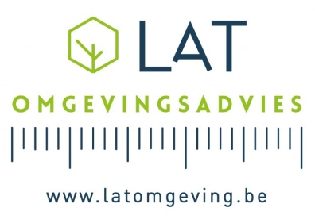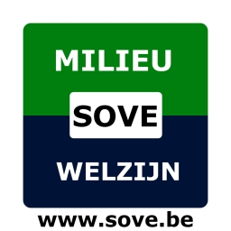C:\Users\SCHREYEN\AppData\Local\Microsoft\Windows\INetCache\Content.Outlook\71RRCQOJ\dakwerken_meersman.png